**BÁO CÁO BÀI TẬP LỚN**

**Học phần**: Công nghệ Web (CSE485)

**Tên sinh viên:** Nguyễn Danh Thành

**Mã sinh viên**: 1851061855

**1. Phân công công việc và thông tin Project**

|  |
| --- |
| **Phân việc trong nhóm** |
| 1851061855-Nguyễn Danh Thành |
| * Thiết kế và xây dựng database. * Thiết kế và xây dựng giao diện người dùng. * Thiết kế và xây dựng giao diện admin. * Xử lý các chức năng phía back end. * … |
| Điểm tự đánh giá của cá nhân: 10đ |
| **Ghi chú**: Nhóm đơn |
| Link Github tới thư mục BTL:  <https://github.com/danhthanhnguyen/CSE485-1851061855-NguyenDanhThanh> |
| Website: <http://thanhnguyendanh.000webhostapp.com> |

**2. Database ER Diagram**.

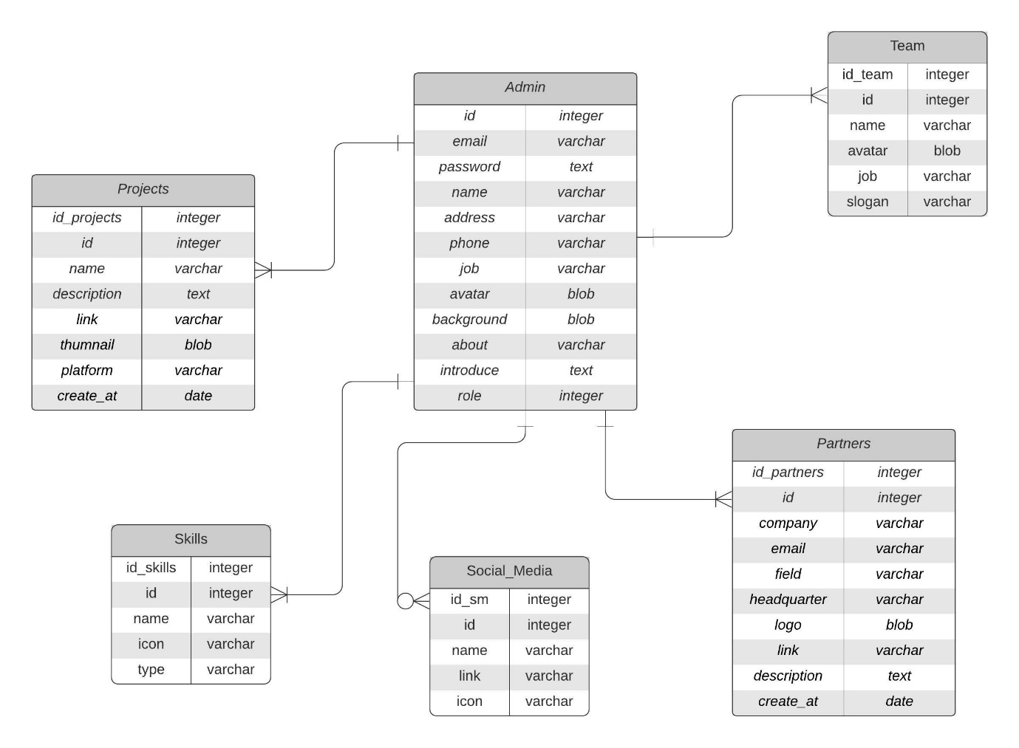

|  |  |  |  |
| --- | --- | --- | --- |
| **Quan hệ** | **Thuộc tính** | **Mô tả** | **Kiểu dữ liệu** |
| **Admin** | id | Id | Int(11) |
| email | Địa chỉ email | Varchar(50) |
| password | Mật khẩu | Text |
| name | Tên | Varchar(255) |
| address | Địa chỉ | Varchar(255) |
| phone | Số điện thoại | Varchar(20) |
| job | Công việc | Varchar(60) |
| avatar | Ảnh đại diện | Longblob |
| background | Ảnh bìa | Longblob |
| about | Giới thiệu ngắn | Varchar(255) |
| introduce | Giới thiệu bản thân | Text |
| role | Vai trò | Int(11) |
| **Partners** | id_partners | Id đối tác | Int(11) |
| id | Id | Int(11) |
| company | Công ty | Varchar(50) |
| email | Địa chỉ email | Varchar(60) |
| field | Lĩnh vực | Varchar(100) |
| headquarter | Trụ sở | Varchar(70) |
| logo | Logo | Longblob |
| link | Liên kết | Varchar(60) |
| description | Mô tả | Text |
| create_at | Tạo | Date |
| **Projects** | id_projects | Id dự án | Int(11) |
| id | Id | Int(11) |
| name | Tên dự án | Varchar(60) |
| description | Mô tả dự án | Text |
| link | Liên kết | Varchar(60) |
| thumbnail | Hình ảnh thu nhỏ | Longblob |
| platform | Nền tảng | Varchar(60) |
| create_at | Tạo | Date |
| **Skills** | id_skills | Id kỹ năng | Int(11) |
| id | Id | Int(11) |
| name | Tên kỹ năng | Varchar(50) |
| icon | Icon | Varchar(60) |
| type | Loại kỹ năng | Varchar(60) |
| **Social_Media** | id_sm | Id phương tiện xã hội | Int(11) |
| id | id | Int(11) |
| name | Tên mạng xã hội | Varchar(30) |
| link | Liên kết | Varchar(50) |
| icon | Icon | Varchar(60) |
| **Team** | id_team | Id thành viên | Int(11) |
| id | Id | Int(11) |
| name | Tên thành viên | Varchar(50) |
| avatar | Ảnh đại diện | Longblob |
| job | Công việc | Varchar(60) |
| slogan | Phương châm | Varchar(255) |

**3. Hình ảnh kết quả các chức năng đã thực hiện được.**

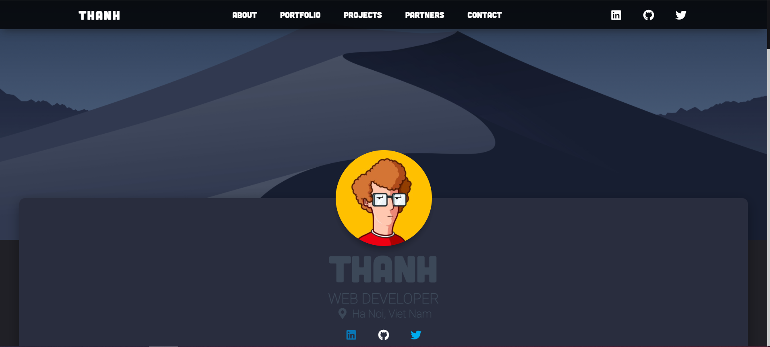

Giao diện Trang chủ

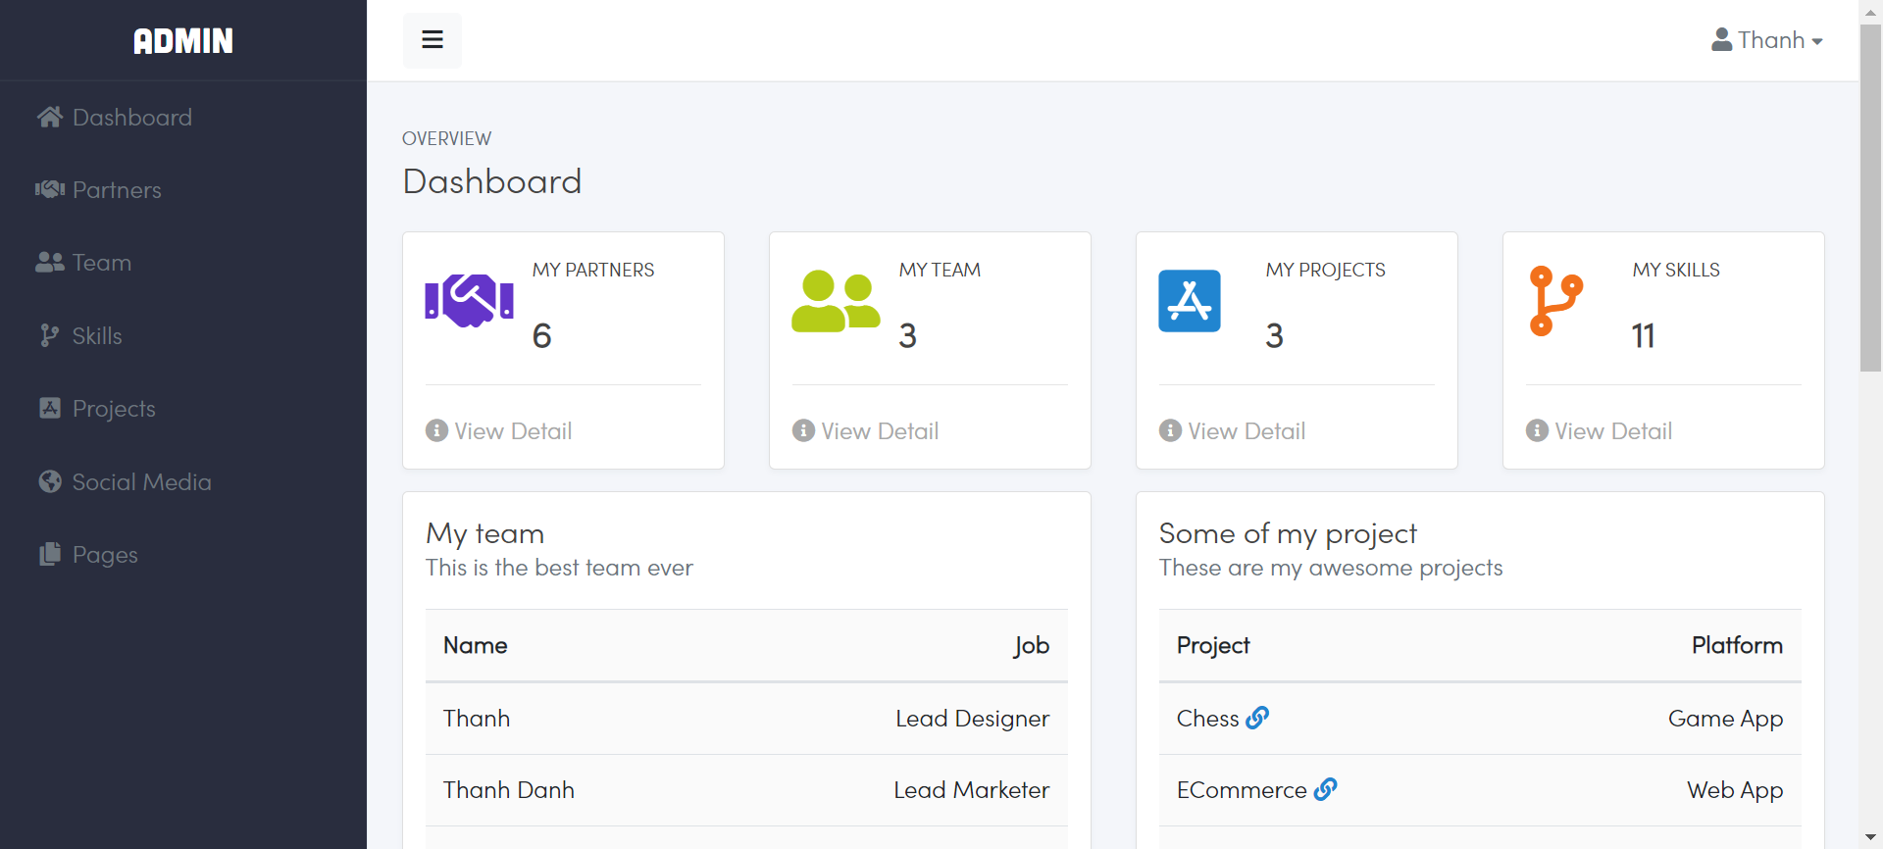

Giao diện trang Dashboard